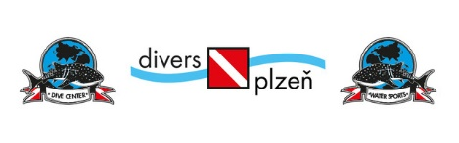
Přihláška: Egypt-Marsa Shagra
3.-10.10.2020
Jméno a příjmení:
Trvalé bydliště:
Město:
PSČ:
Telefon:
Email:
Datum narození:
Rodné číslo:
Číslo pasu:
Platnost pasu do:
Státní příslušnost:
Potřebuji zajistit cestovní pojištění na dobu pobytu: ANO / NE
Potřebuji zajistit potápěčské pojištění na dobu pobytu: ANO / NE
Mám zájem o potápěčské kurzy: ANO/ NE
Současná potápěčská kvalifikace:
Celkový počet ponorů:
Poslední ponor (datum):
Dotazy a připomínky:

Datum: Podpis:

Přihlášku odešlete na e-mail kamil@divers.cz. Obratem vám potvrdíme dostupnost vybraného termínu a pošleme platební údaje ke složení zálohy pro úspešné dokoncení rezervace.
Zapůjčení výstroje

Chci zapůjčit výstroj: ANO/ NE
Kompletní ceník výstroje zde: Půjčovna

Moje výška: Váha: Pas: Boky: Velikost nohy:

maska (vč. šnorchlu):
ploutve:
botičky:
neoprenový oblek:
rukavice:
vyvažovací vesta (BCD):
automatika set (vč. octopusu a manometru):
počítač:
kompas:
zát. opasek:
svítilna:
bójka:
jiné:

Přihlášku odešlete na e-mail kamil@divers.cz. Obratem vám potvrdíme dostupnost vybraného termínu a pošleme platební údaje ke složení zálohy pro úspešné dokoncení rezervace.

